КАРХ въпроси:

1.Коя логическа формула се имплеметира чрез следната схема!-NOT

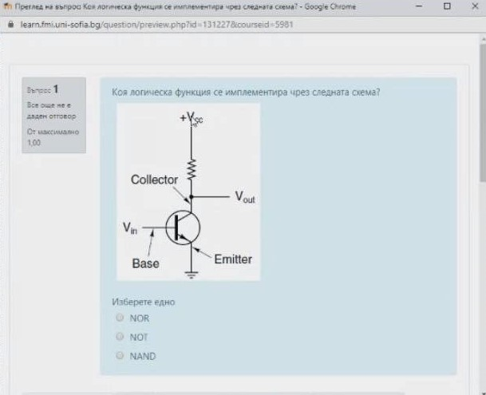

2.При V1=0 и V2=0 каква стоийност ще се появи на изхода vout?-1 От лекция 2-Hardware components, слайд 5-NOR функция

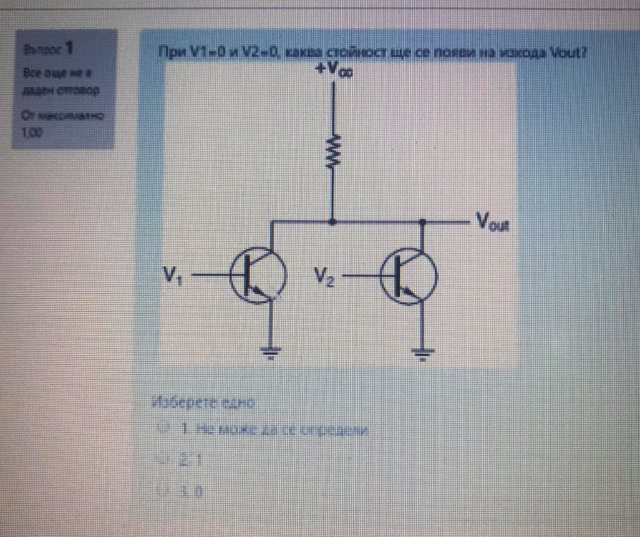

3.При V1=0 и V2=1 каква стоийност ще се появи на изхода vout?-0 От лекция 2-Hardware components, слайд 5-NOR функция

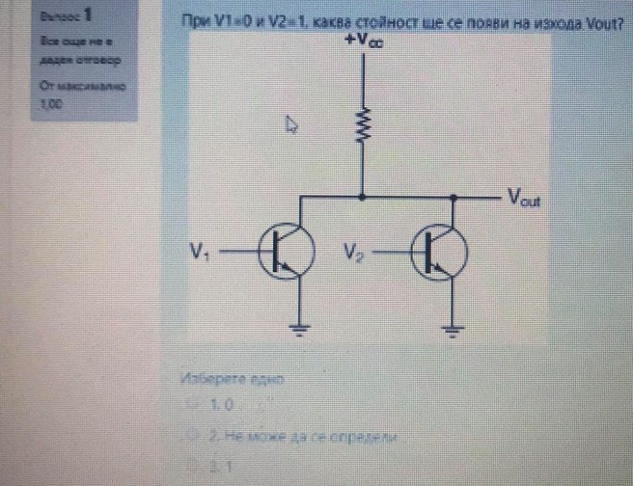

4.При V1=1 и V2=0 каква стоийност ще се появи на изхода vout?-0 От лекция 2-Hardware components, слайд 5-NOR функция

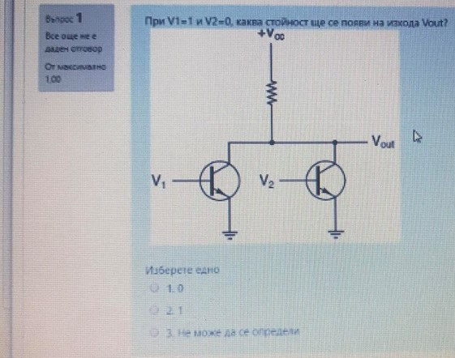

5.При V1=1 и V2=1 каква стоийност ще се появи на изхода vout?-0 От лекция 2-Hardware components, слайд 5-NOR функция

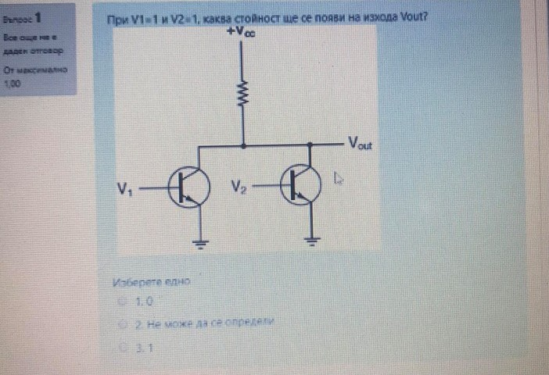

6.При V1=0 и V2=0 каква стоийност ще се появи на изхода vout?-0 От лекция 2-Hardware components, слайд 5- NAND функция

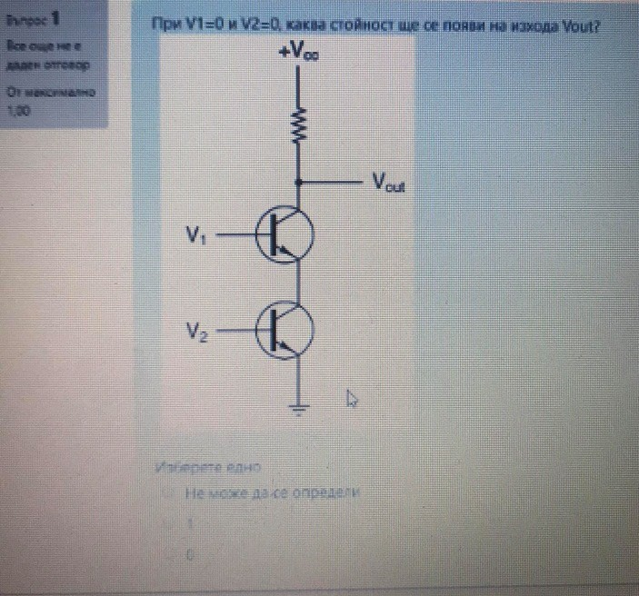

7.При зададени стойности на управляващите сигнали A=0, B=0, C=0, кой от входовете ще се свърже към изхода! –D0 От лекция 2-Hardware components, слайд 10- multiplexer example

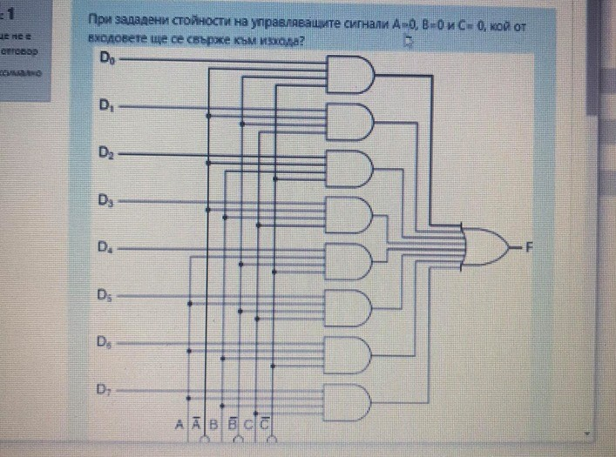

8.При зададени стойности на управляващите сигнали A=0, B=1, C=1, кой от входовете ще се свърже към изхода! –D3 От лекция 2-Hardware components, слайд 10- multiplexer example

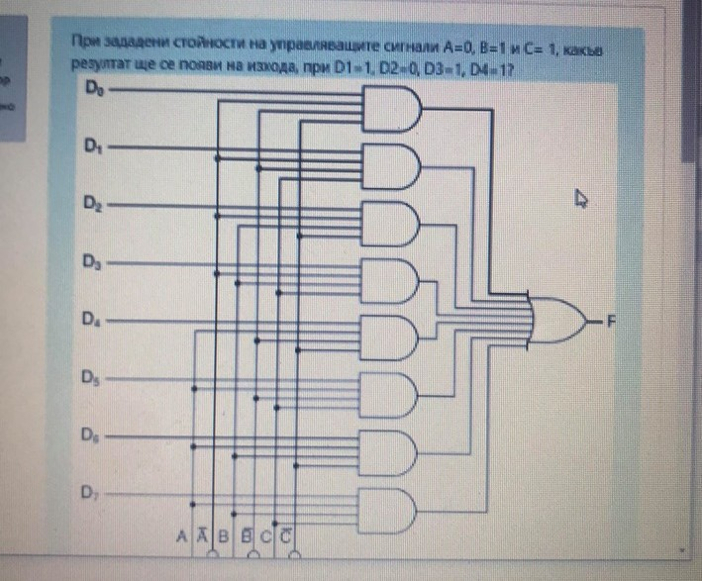

9.При стойнсти на входовое A=0, B=0, Cаrry in=0, колко е стойността на изхода sum? – 0 От лекция 2-Hardware components, слайд 11 Full1bit adder

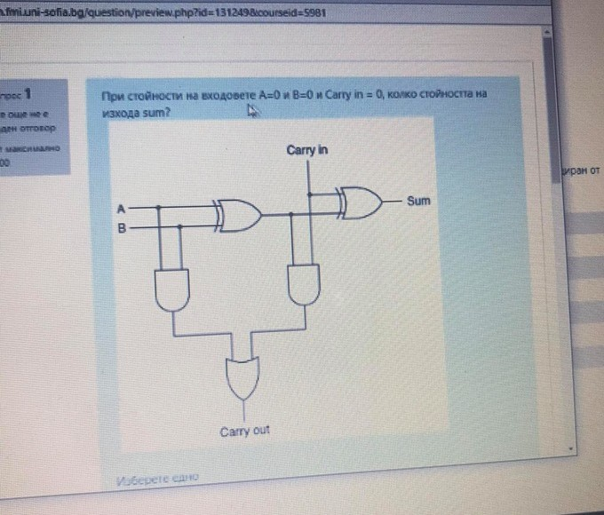

10.При стойнсти на входовое A=1, B=0, Cаrry in=0, колко е стойността на изхода sum? - 1

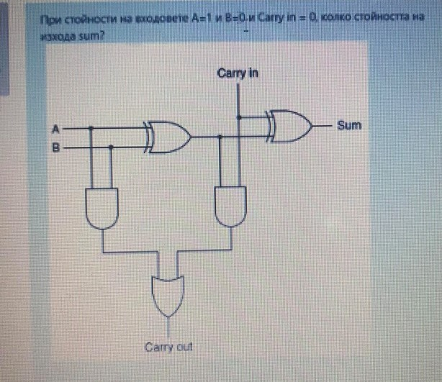

11.При стойнсти на входовое A=1 B=1, Cаrry in=1, колко е стойността на изхода sum? - 1

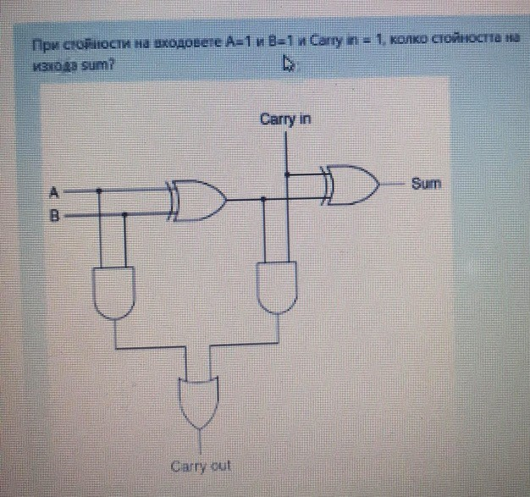

12.При F0=0, F1=0, коя функция се активира? –AB

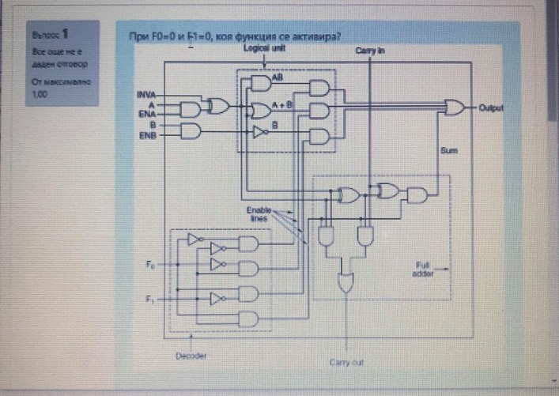

От долната лява част на картинката може да излезне само една единица и от нея зависи, коя функция се активира.

13.При активирана функция A+B и INVA=0, A=0, ENA=1, B=0, ENB=1, каква е стойността на изхода?-0

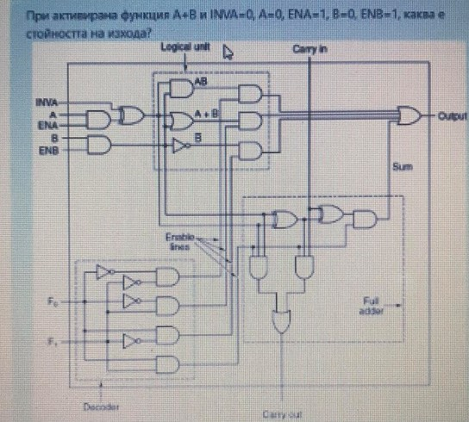

14.Каква е функцията на битовете АLU от регистъра MIR? –Избира функцията Alu и Shifter.

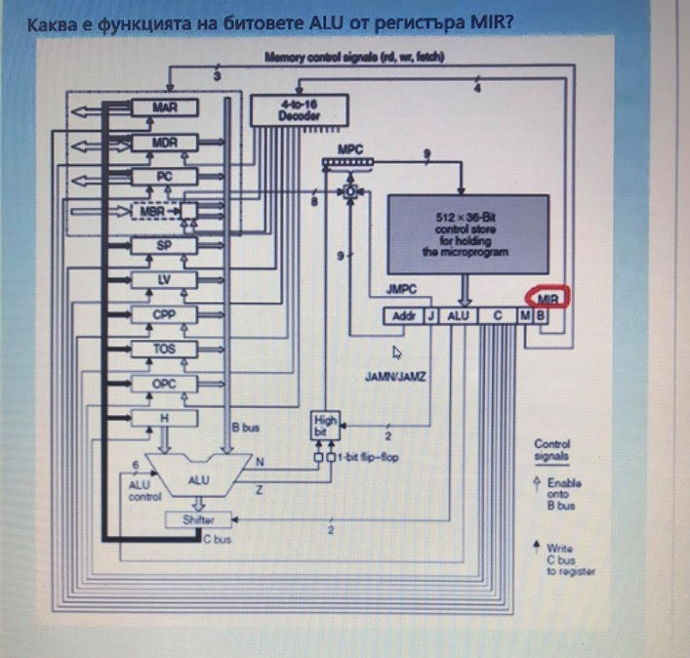

15.Защо шината PC с бял цвят е еднопосочна? –Защото трябва да избере адрес от паметта

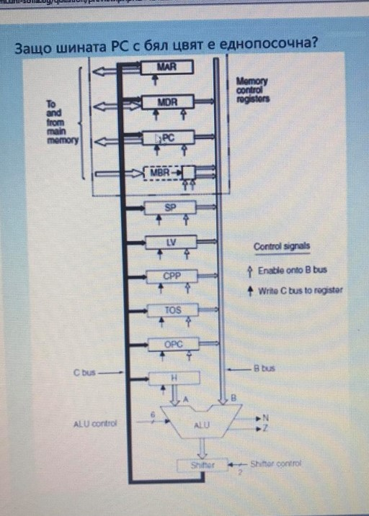

16.Защо шината МаR с бял цвят е еднопосочна? –Защото трябва да избере адрес от паметта

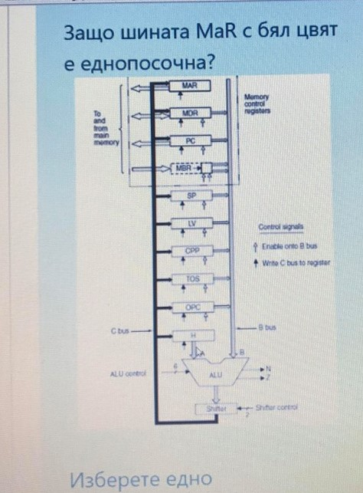

17.Защо шина А към АLU е двупосочна? –Защото е сбъркана схемата

